Лабораторно-практическая работа № 19 время проведения 3часа.
Устройство пневматического привода тормозных механизмов Цель занятия: изучить практически общее устройство многоконтурного привода.
пневматического привода тормозных механизмов, устройство компрессора, тормозного крана и тормозной камеры, ознакомиться с приемами частичной разборки и сборки приборов пневматического привода тормозных механизмов.
Оборудование и инструмент: шасси автомобиля в сборе с пневматическим приводом тормозных механизмов на стенде, компрессор в сборе, тормозной кран в сборе, тормозная камера в сборе, тормозной кран в разрезе, тормозная камера с энергоаккумулятором в разрезе, набор гаечных ключей, комплект, отвертки, тиски, плакат «Пневматический привод тормозных механизмов», лабораторный практикум.
Особые правила техники безопасности. При разборке тормозной камеры и тормозного крана быть осторожным во избежание вылета пружин.
Теоретический блок. Схема модернизированного пневматического привода состоит из пяти независимых контуров. Компрессор, регулятор давления, предохранитель от замерзания и защитные клапаны являются общими для всех пяти контуров, пройдя через них, воздух разделяется по пяти контурам: I. Контур привода тормозных механизмов передних колес (воздушный баллон - трубопроводы - нижняя секция тормозного крана - клапан ограничения давления - тормозные камеры передних колес). II. Контур привода тормозных механизмов задних колес (воздушный баллон - трубопроводы - верхняя секция тормозного крана - автоматический регулятор тормозных сил тормозные камеры задних колес с пружинными энергоаккумуляторами). III. Контур привода механизмов стояночной и запасной тормозных систем (воздушные баллоны - тормозной кран стояночного тормоза - ускорительный клапан - двухмагистральный клапан - цилиндры с пружинными энергоаккумуляторами, объединенными с тормозными камерами задних колес). IV. Контур привода механизма
118
вспомогательной тормозной системы и питания потребителей сжатого воздуха в автомобиле (пневматический кран управления - трубопроводы - цилиндры привода заслонок выпускных трубопроводов - цилиндр выключения подачи топлива). V. Контур системы пневматического аварийного растормаживания стояночного тормоза (кран аварийного растормаживания, подключенный к тройному защитному клапану).
Компрессор состоит из картера блока цилиндров, головки блока нагнетательных и впускных клапанов, шатунно-поршневой группы, коленвала, шкива привода.
Тормозной кран состоит' из корпуса рычага, резинового упругого элемента верхнего поршня, ускорительного поршня, малого поршня, клапанов, толкателей поршней, возвратных пружин поршней, шпильки с толкателем.
Тормозная камера переднего колеса состоит из корпуса крышки, диафрагмы, штока и пружины. Тормозные камеры задних колес кроме камеры имеют в своей конструкции энергоаккумуляторы, соединенные с камерами. Энергоаккумулятор состоит из корпуса, поршня с манжетой, силовой пружины, толкателя, винта механического растормаживания.
Подготовить конспект и перейти к выполнению практической части лабораторно – практической работы.
Порядок выполнения работы:
Найдите на схеме автомобиля основные приборы пневматического привода тормозных механизмов и впишите названия этих приборов, расположив их по контурам.
1.Контур привода тормозных механизмов передних колес:
2.Контур привода тормозных механизмов задних колес:
3.Контур привода механизмов стояночной и запасной тормозных систем:
4.Контур привода механизма вспомогательной тормозной системы и питания потребителей сжатого воздуха в автомобиле:
5.Контур системы пневматического аварийного растормаживания стояночного тормоза:
119
Операция | Технология выполнения |  |  |  |  |  |  | Инструмент
1. Изучение | Отвернуть болты и снять головку блока.
устройства | Снять поддон картера компрессора.
компрессора. | Используя | плакат |  |  | и | частично
 | разобранный компрессор, изучить его
 | устройство. 14. Записать перечень
 | деталей компрессора (см. контрольный
 | вопрос № 1).
 | Частично разобрать регулятор давления
 | и, используя плакат, изучить его
 | устройство.
 | Записать | детали | регулятора |  |  | давления
 | (см. контрольный вопрос № 2)
 | Собрать | регулятор |  |  | давления |  | и
 | компрессор.
2. Изучение | Отвернуть болты и снять крышки
устройства | корпуса.
тормозного | Отвернуть болты и разъединить части
крана. | корпуса.
 | Используя плакат, разрез и частично
 | разобранный тормозной кран, изучить
 | его устройство.
 | Записать перечень деталей тормозного
 | крана (см. контрольный вопрос № 3).
3. Изучение | Отвернуть | гайки, |  |  | стягивающие
устройства | половины камеры.
тормозных | Разъединить половины корпуса камеры
камер. | Извлечь пружину со штоком и
 | диафрагмой.
 | Используя | плакат |  | и | разобранную
 | камеру, изучить ее устройство.
 | Записать детали тормозной камеры (см.
 | контрольный вопрос № 4).
 | Собрать тормозную камеру.
 | Используя плакат и разрез тормозной
 | камеры | с | энергоаккумулятором,
 | изучить ее устройство.
 | Записать перечень |  |  | деталей |  | тормозной
 | камеры с энергоаккумулятором (см.
 | контрольный вопрос № 5).

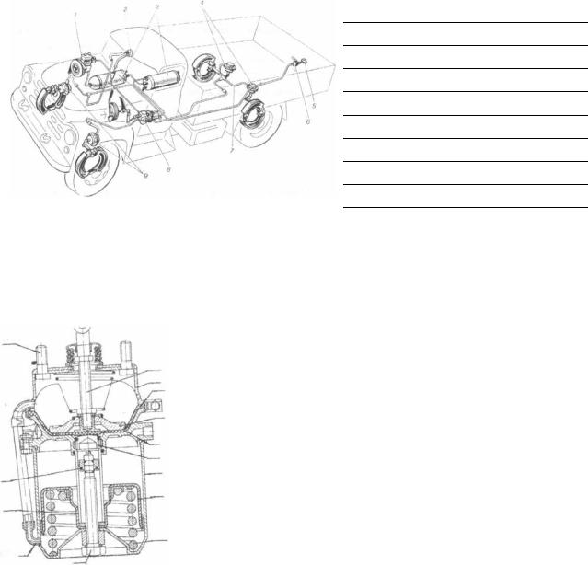
2. Обозначьте, согласно указателю номер детали тормозной камеры с энергоаккумулятором, соответствующий подрисуночной подписи.
1 - цилиндр;
2- поршень с манжетой;
3- пружина энергоаккумулятора;
4- винт;
5- трубка;
6- толкатель;
7- подпятник;
8- шток, 9 - корпус камеры;
10 - диафрагма;
11 - диск; 12 - фланец цилиндра
Письменно ответьте па следующие контрольные вопросы.
1.Перечислите детали компрессора:
2.Перечислите детали изученного Вами регулятора давления:
3.Перечислите детали изученною Вами тормозного крана:
4.перечислите детали тормозной камеры:
5.Перечислите детали тормозной камеры с энергоаккумулятором:
Преподаватель ЖуковЛ А. ответы присылать на ватцап или вайбер.

